- Postman模擬Http GET請求結果
- 說明：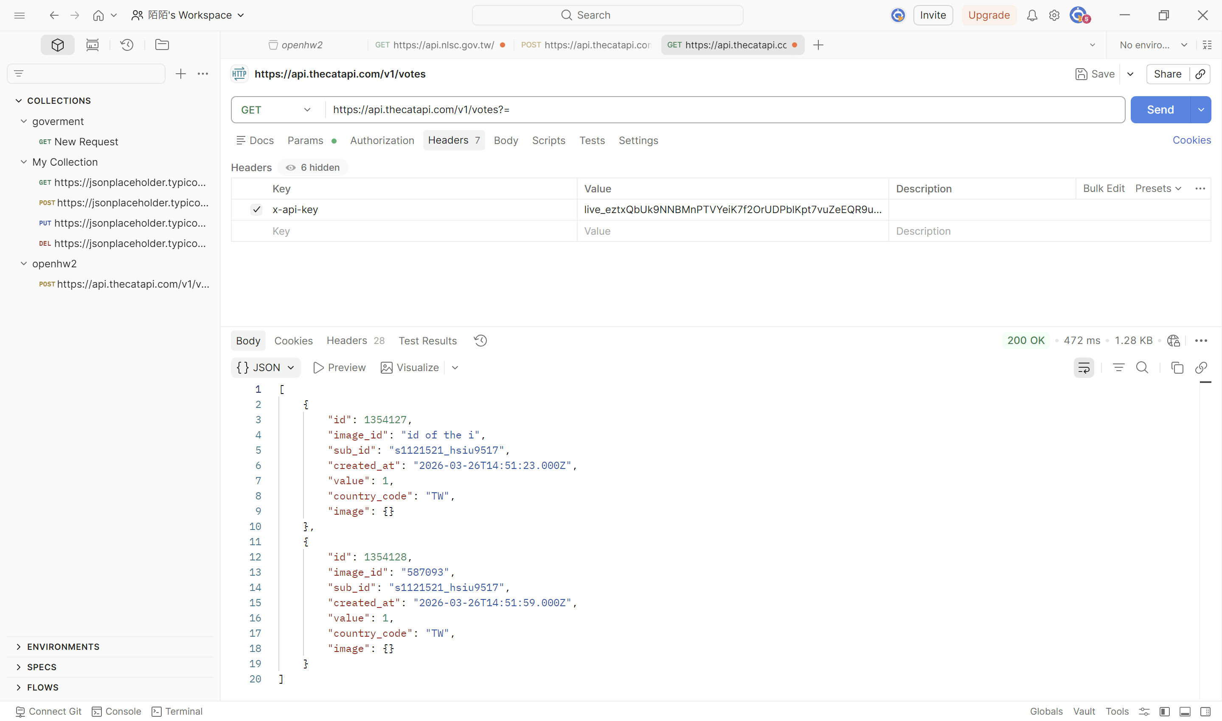
- Postman Http POST 請求結果(vote)
  - 說明：
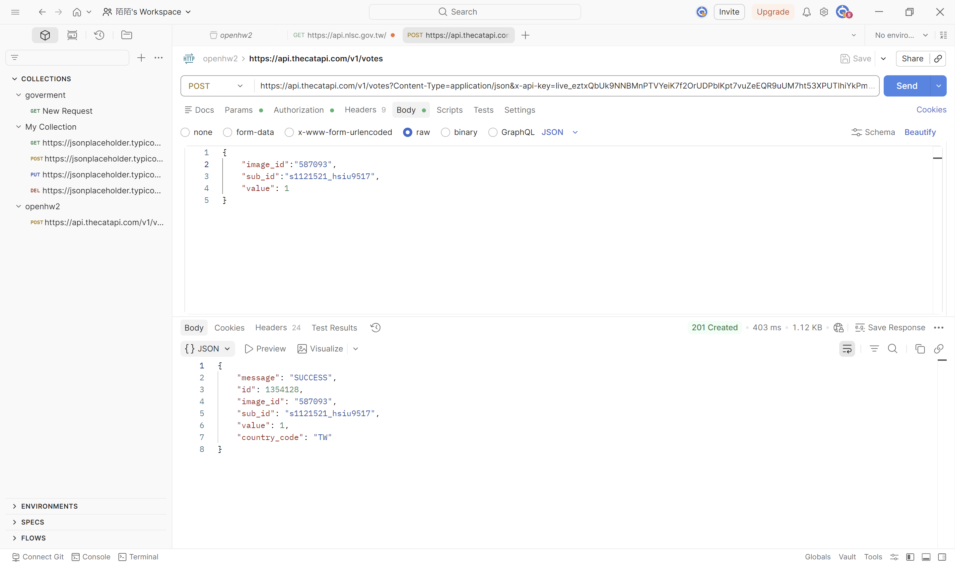

- Github personal token
